Урок : График функции y= а(x-x₀)² + y₀ (2 часа)
Тип урока: урок-практикум.

Оборудование и материалы: интерактивная доска, шаблоны и трафареты графиков функций.

Цель урока: Формирование у обучающихся целостного представления о графике квадратичной функции.

Образовательные:
- выработать у обучающихся навык построения графика функции y= а(x-x₀)² + y_{0,} полученного с помощью параллельного переноса графика функции y= аx²;
- научить учащихся указывать координаты вершины параболы, заданной уравнением y= а(x-x₀)² + y_{0,} ось симметрии и направление ветвей;
- научить записывать уравнение параболы по заданной вершине и точке, лежащей на параболе.
Развивающие:
- развитие умений сравнивать, обобщать изучаемые факты;
- Продолжить развитие у обучающихся самостоятельности в мышлении и учебной деятельности.
Воспитательные:
- Вызвать у обучающихся положительные эмоции к данной теме и к урокам математики;
- воспитание аккуратности (при выполнении построения графиков функций).

ПЛАН УРОКА
- Организационный момент. (1мин)
- Теоретическая разминка в форме кроссворда(9 мин)
- Актуализация знаний.(показ рисунков) (5мин)
- Практическая работа (25 мин)
- Закрепление нового материала (№608, 617(1,3,5),618(1,3), построить картинку) (15 мин+15 мин)
- ЗАДАЧА №3 СТР 165 +№614 (5 мин)
- Итоги урока (3мин)
- Домашнее задание (1мин)

ХОД УРОКА

- Организационный момент.

- Теоретическая разминка в форме кроссворда
Вашему вниманию предлагается кроссворд
- Ветви параболы при положительном значении а направлены…(вверх)
- В квадратичной функции х – независимая…(переменная)
- Графиком квадратичной функции является…(парабола)
- Пластина с вырезами, по контуру которых изготовляются чертежи или какие-нибудь изделия. (шаблон)
- Способ задания функции… (таблица)
- График функции у=х² симметричен относительно оси…(ординат)
- Парабола у=х² касается в вершине оси… (абсцисс)
Дайте определение выделенному слову : Вершина

- Актуализация знаний.(показ рисунков)
Н.Е.Жуковский сказал «В математике есть своя красота, как в живописи и поэзии» сегодня на уроке мы научимся очень красивому методу построения графиков квадратичной функции.
Посмотрите какие рисунки нарисовали ребята с помощью графика кв. функции.

- Практическая работа. (25 мин)
Выясним, что представляет собой график функции y= а(x-x₀)², y= а(x+x₀)²
Задание№1: Постройте в одной системе координат у=х² и графики функций:

1 ряд: y= (x-1)²,

2 ряд: y= (x-2)²

3 ряд: y= (x+3)²
Вывод:

Задание №2: Постройте графики функций:
1 ряд: y= (x-1)²+2,

2 ряд: y= (x-2)²+4

3 ряд: y= (x+3)²-1.
Вывод:

- Закрепление нового материала (15 мин+15 мин)
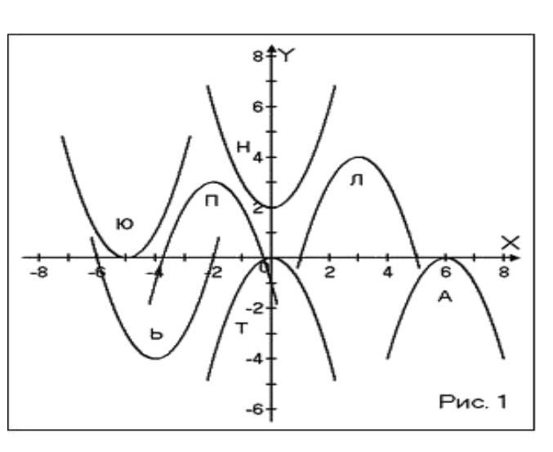 Найдите графики функции, составьте слово:
1) y = –x²; 2) y = (x+5)²;
3) y = –(x–3)²+4; 4) y = (x+4)²–4;
5) y = –(x+2)²+3; 6) y = –(x–6)²;
7) y = x²+2.

(№608, 617(1,3,5), 618(1,3), + построить картинку)

Приложение 1 (зонтик)

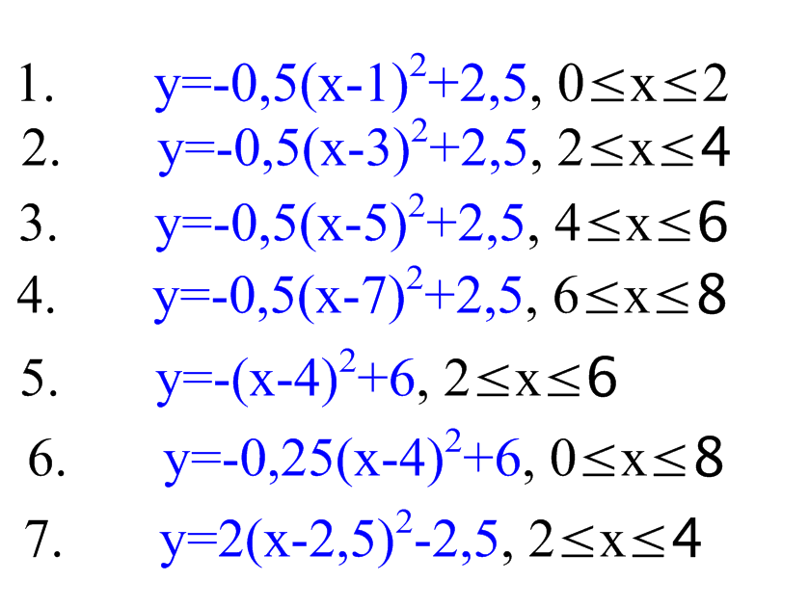
ЗАДАЧА №3 СТР 165 +№614 (5 мин)

Задание дополнительно
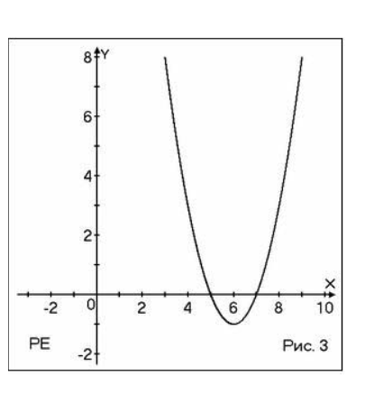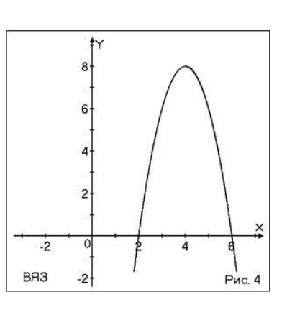
1. Составьте функцию по её графику.
2.Исследуйте её.

- Итоги урока

- За что ты можешь похвалить
- себя?
- Одноклассников?
- Учителя?
- Что учесть на следующем уроке?
Оценки за урок (комментарий)

- Домашнее задание

№617 (2,4,6), №618(2,4)

или
Нарисовать и зашифровать послание однокласснику

Никола́й Его́рович Жуко́вский (5 (17) января 1847 с. Орехово, ныне Владимирской области — 17 марта 1921, Москва) — выдающийся русский учёный, создатель аэродинамики как науки.
Родился около города Владимир, в деревне Орехово (ныне Собинский район). Учась в гимназии Жуковский мечтал стать инженером-путейцем. Для этого ему надо было ехать из Москвы в Петербург, а у его родителей не было средств для обучения сына в другом городе.
Н. Е. Жуковский поступил в Московский университет на физико-математический факультет. По окончании университета в 1868 году, пытался поступить в Петербургский институт путей сообщения, но безуспешно. Жуковский работал в Московском высшем техническом училище. Здесь он создал кафедру «Теоретическая механика», аэродинамическую лабораторию, обучил множество известных впоследствии конструкторов самолётов, авиационных двигателей. Среди его учеников Я. Д. Аккерман, А. А. Архангельский, Н. Б. Делоне.
Работы Жуковского в области аэродинамики явились источником основных идей, на которых строится авиационная наука. Он всесторонне исследовал динамику полёта птиц , теоретически предсказал ряд возможных траекторий полета. В 1904 году Жуковский открыл закон, определяющий подъёмную силу крыла самолёта; определил основные профили крыльев и лопастей винта самолёта; разработал вихревую теорию воздушного винта.
При его активном участии были созданы Центральный аэродинамический институт (ЦАГИ), Военно-воздушная инженерная академия (ныне носит имя Жуковского).

